**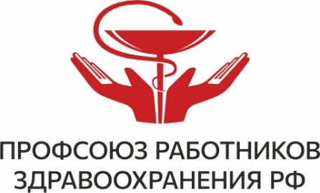 *ОТКРЫТЫЙ ОТЧЕТ  
Ярославской областной организации профессионального союза работников здравоохранения РФ за 2024 год***

В структуру Ярославской областной организации профсоюза работников здравоохранения РФ входят ***58*** первичных профсоюзных организаций. Из них: медицинских учебных заведений – ***4***, в том числе: 2 – в Ярославском государственном медицинском университете, 2 – в Ярославском медицинском колледже.

На 01.01.2025 г. областная организация профсоюза работников здравоохранения РФ объединяет ***9416***  чел.

В 2024 году проведено 2 заседания Пленума областной организации и 4 заседания Президиума, на которых обсуждались вопросы соблюдения работодателями медицинских организаций ЯО трудового законодательства, в том числе по правозащитной работе, охране труда.

С целью укрепления профсоюзного членства областной организацией профсоюза предприняты следующие меры:

- расширен перечень случаев и увеличен размер материальной помощи членам профсоюза;

- оказана финансовая поддержка ППО на организацию культурно-массовых мероприятий.

- проведены переговоры с министром здравоохранения Ярославской области по оказанию поддержки профсоюзному движению и вовлечению главных врачей в члены профсоюза;

- организованы встречи с работниками и руководителями лечебных учреждений по мотивации профсоюзного членства;

- действует рейтинговая система оценки работы первичных профсоюзных организаций;

Принято постановление президиума о премировании председателей ППО за увеличение профсоюзного членства.

***Оплата труда.***

В связи с принятием постановления Правительства РФ № 343 от 20.03.2024 г., в котором рекомендовано обеспечить для медицинских работников долю выплат по окладам в структуре фондов заработной платы медицинских организаций не ниже 50%, были внесены изменения в постановление Правительства ЯО № 765-п., а именно: с 1 апреля увеличены оклады медицинским работникам на 20%, руководителям медицинских организаций на 40%, прочему на 4%, также изменен подход к установлению компенсационных и стимулирующих выплат.

При рассмотрении проекта «О внесении изменений в постановление Правительства ЯО 765-п от 17.06.2024 «Об оплате труда работников медицинских организаций…» частично было учтено мнение областной организации профсоюза, в результате были сохранены:

- выплаты за работу в сельской местности в размере 25%;

-выплаты за стаж и специфику работы, но в фиксированных суммах, которые равны сумме выплат до увеличения окладной части.

Кроме этого, в ходе обсуждения проекта обращено внимание Министерства здравоохранения ЯО о необходимости выделения дополнительных финансовых средств из областного бюджета на обеспечение доли выплат по окладам, а также об увеличении фонда заработной платы для медицинских организаций.

Постановлением Правительства РФ № 343 от 20.03.2024 г. увеличены размеры специальных социальных выплат для некоторых категорий медицинских работников, однако без внимания остались работники службы скорой медицинской помощи. Для решения данного вопроса областной организацией профсоюза в течении года направлялись обращения в Правительство РФ, Губернатору Ярославской области, председателю Ярославской областной думы с просьбой увеличить размер специальных социальных выплат для медицинских работников СМП и установить доплату водителям. По результатам обращений, губернатором Ярославской области с 1 сентября установлены доплаты врачам СМП 60 000 руб., фельдшерам 26 500 руб., медсестрам 9 000 руб.

***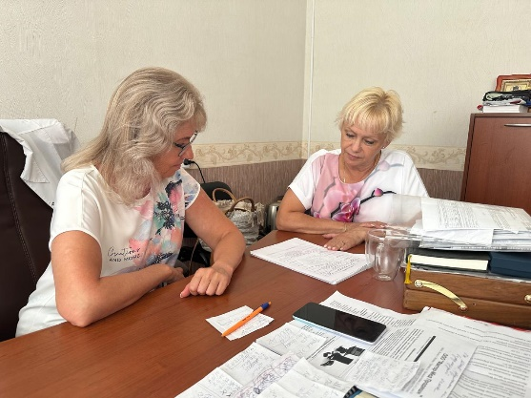 Правозащитная работа*** осуществлялась как в судебном порядке, так и в рамках переговорных процессов, разъяснений, консультаций. В результате за текущий год областной организации удалось:

- в судебном порядке доказать права на специальные социальные выплаты 21 медицинским работникам из медицинских организаций: Ярославской ЦРБ, Угличской ЦРБ, Гаврилов Ямская ЦРБ, ГБУЗ ЯО «Станция скорой медицинской помощи и Центр медицины катастроф», Областной психиатрической больницы (медицинским статистикам, заведующим отделениями, старшим, главным медсестрам).

- в судебном порядке доказать права 7членов профсоюза на досрочное назначение трудовой пенсии;

- в судебном порядке доказать право члена профсоюза из областной наркологической больницы на выплату морального вреда, причиненного при ДТП в размере70 тысяч рублей.

По представленным документам первичных профсоюзных организаций, в части применения дисциплинарных взысканий, сокращения штатов, рассмотрения проектов локальных нормативных актов оказана помощь в составлении мотивированных мнений ППО: Ярославской ЦРБ, Областной онкологической больницы, КБ № 2.

В рамках оказания консультативной помощи даны устные и письменные разъяснения членам профсоюза по вопросам продолжительности рабочего времени, оплате труда, нормам нагрузки, средствам индивидуальной защиты, проведению СОУТ.

В течение года областной организацией профсоюза оказывалась практическая помощь профкомам по разработке, заключению, внесению изменений и дополнений в коллективные договора 15 медицинских организаций: ОСДР № 1, Областной психиатрической больницы, Некрасовской, Борисоглебской, Тутаевской, Гаврилов-Ямской, Ярославской ЦРБ, ЯГМУ, Городской больницы № 1, Центра общественного здоровья, Областной туберкулезной больницы, Областной клинической больницы, Областного перинатального центра, сан. Воровского, Областной наркологической больницы.

***Социальное партнерство***

10 апреля 2024 года было подписано новое Региональное отраслевое соглашение между министерством здравоохранения Ярославской области и областной организацией профсоюза работников здравоохранения РФ на 2024-2027 гг., которое дополнено разделом «Гарантии молодым работникам» и внесены дополнения в раздел «Охрана труда».

На уровне учреждений, действуют коллективные договора в 48 медицинских организациях и учреждениях

С целью выявления и распространения лучшего опыта организаций, в которых успешно реализуются механизмы коллективно договорного регулирования социально-трудовых отношений областной организацией профсоюза проведен **конкурс** «Лучший коллективный договор», в котором 1 место заняла первичная профсоюзная организация Центра гигиены и эпидемиологии в ЯО, 2 место Тутаевская ЦРБ и КБ им. Семашко, 3 место Ярославская ЦРБ и «ССМП и ЦМК».

Всего за консультацией в этом году обратилось 394 члена профсоюза, в т.ч.: по вопросам оплаты труда - 26 чел., продолжительности рабочего времени – 11 чел., пенсионному обеспечению – 33 чел., предоставлению основного и дополнительного отпусков - 7, сокращение штата и перевод – 4 чел.

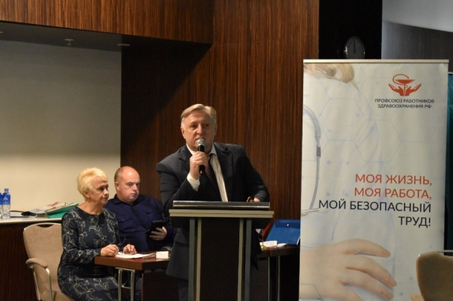 ***Охрана труда***

Задачей профсоюза по-прежнему остаются контроль по обеспечению требований охраны труда, предупреждению производственного травматизма и профессиональных заболеваний, а также осуществление проверок и информирование работников об их результатах.

В отчетный период региональной организацией профсоюза проведен контроль в 25 медицинских организациях за состоянием условий и охраны труда, включая обеспечение работников СИЗ и смывающими средствами, соблюдением требований законодательства о СОУТ. В ряде учреждений выявлено несоответствие требованиям охраны труда и обращено на это внимание руководителей.

В связи с обращением работников Областной стоматологической поликлиники по вопросу различий в установлении подкласса вредности на идентичных рабочих местах среднего медицинского персонала проведены совместные консультации с руководителем медицинской организации и специалистом по охране труда, по итогам которых достигнута договоренность и пересмотрен подкласс вредности на единый - 3.2.

Областная организация профсоюза приняла участие в расследовании несчастных случаев на производстве в организациях: ССМП и ЦМК - 2 случая групповой и тяжелый, КБ № 9 - тяжелый, Ярославская ЦРБ групповой тяжелый, Детская поликлиника № - 3 тяжелый., Рыбинска ЦРП. Из 6 случаев 1 в Рыбинской ЦРП признан не связанным с травмой на производстве, а произошел в связи с общим заболеванием сотрудника. Остальные случаи признаны страховыми, и сотрудники получили соответствующие выплаты.

Продолжает оказываться единовременная материальная выплата членам профсоюза в связи с получением травмы на производстве. Выплата зависит от продолжительности листка нетрудоспособности и профсоюзного стажа, максимальный размер которой составляет 15000 рублей.

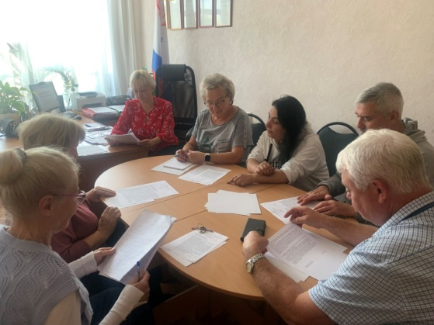 В связи с принятием ЦК профсоюза работников здравоохранения РФ Положения об уполномоченном (доверенном) лице по охране труда 19 июня проведено обучение председателей первичных профсоюзных организаций и уполномоченных по охране труда по данной теме.

С целью оказания практической помощи в работе председателям и уполномоченным по охране труда областной организацией профсоюза разработаны и направлены:

- сравнительные таблицы изменения законодательства по охране труда, средствам индивидуальной защиты;

- перечень документов по охране труда, которые должны быть в организации.

- методическое пособие «Выдача средств индивидуальной защиты и смывающих средств работникам медицинских организаций».

В рамках оказания консультативной помощи даны устные разъяснения председателям ППО и специалистам по охране труда по вопросам обеспечения работников средствами индивидуальной защиты, молока, продолжительности рабочего времени. Всего за консультацией обратилось 135 чел.

20 ноября проведен профсоюзный форум по охране труда с участием представителей ЦК профсоюза работников здравоохранения РФ, руководителей министерства здравоохранения и министерства труда ЯО, Гострудинспекции, территориального фонда ОМС, Социального фонда России, главных врачей, специалистов по охране труда, уполномоченных по охране труда, председателей ППО из 50 медицинских организаций.

На форуме были рассмотрены вопросы реализации федерального и регионального законодательства в области охраны труда, опыт работы технических инспекторов труда Профсоюза, уполномоченных по охране труда, осуществление контрольных функций профсоюзными органами и работа первичных профсоюзных организаций при реализации на рабочих местах законодательства в сфере охраны труда. По окончанию форума была принята резолюция с предложениями о принятии действенных мер, направленных на соблюдение требований законодательства, профилактику производственного травматизма, профессиональной заболеваемости и объективной оценке условий труда на каждом рабочем месте работников медицинских организаций.

***Профсоюзный контроль.***

Обеспечивая реализацию уставных целей и задач по выполнению функций профсоюзного контроля за соблюдением работодателями норм трудового законодательства, обком профсоюза провел 4 плановые проверки в медицинских организациях: Борисоглебской ЦРБ, Любимской ЦРБ, Областной туберкулезной больнице, Областной наркологической больнице. В результате проверок в ряде учреждений выявлены нарушения: при составлении графиков сменности, расчете среднего заработка, оплате выходных и праздничных дней, отсутствие локальных нормативных актов в области охраны труда, обучении работников по охране труда, оформлении приказов, локальных актов и т.д. По итогам проверок работодателям были направлены соответствующие справки для устранения выявленных нарушений.

***В рамках информационной работы***

В отчетном периоде продолжилось обеспечение первичных профсоюзных организаций печатной продукцией: электронным журналом «Пульс профсоюза»; газетой «Голос профсоюзов», «Солидарность»; журналом «Профсоюзная тема»; Информационными листками региональной организации профсоюза; Информационным бюллетенем Профобъединения; Методическими пособиями ЦК профсоюза и региональной организацией профсоюза работников здравоохранения РФ. Осуществлялась рассылка по электронной почте нормативных документов, информационных сообщений, заметок, содержащих социально значимую информацию для работников. Действует обновленный сайт областной организации профсоюза, соцсеть «в контакте», чат председателей в [WhatsApp](https://www.whatsapp.com/download/" \t "_blank).

С целью освещения крупных мероприятий, впервые проводимые областной организацией профсоюза, такие как профсоюзный форум «Охрана труда в здравоохранении. Региональный опыт», «Кулинарный конкурс среди медицинских организаций Ярославской области», были привлечены средства массовой информации Городского телеканала и телеканала Россия 1 (Ярославль).

В целях повышения престижа профессии работника здравоохранения, совершенствования информационной деятельности профсоюза областной организацией профсоюза проведен фотоконкурс «Профессия в лицах!». По итогам которого 1 место заняли: Тутаевская ЦРБ и Рыбинская ГП № 3; 2 место Угличская ЦРБ и КБ им. Соловьева; 3 место Центр гигиены и эпидемиологии и Брейтовская ЦРБ.

***Обучение профактива.***

В соответствии с утвержденным планом на 2024 г. проведено обучение председателей ППО:

- в марте по теме «Режим рабочего времени» на базе ГДБ г. Рыбинска;

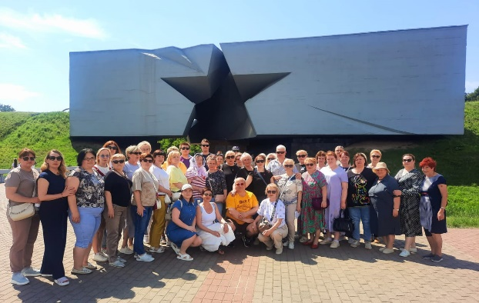-в мае по темам «Устав профсоюза работников здравоохранения РФ» и «Уполномоченный по охране труда» в г. Минске;

- в июне 2024 г. организован и проведен учебный семинар по вопросам охраны труда в г. Рыбинске;

- в ноябре проведен профсоюзный форум «Охрана труда в здравоохранении. Региональный опыт»;

- в период с сентября по декабрь 2024 г. в формате онлайн стартовало обучение в Школе профсоюзного актива, созданной на базе областной организации профсоюза, для впервые избранных председателей ППО.

Всего обучено 334 человека.

***Оздоровление сотрудников и их детей.***

Как и в прошлом году в областной организацией профсоюза выделялись льготные путевки для членов профсоюза нашей отрасли в санатории «им. Воровского», «Сосновый бор», «Малые Соли», «Кстово». На удешевление стоимости путевок в санатории оказывалась единовременная материальная помощь 5000 рублей. Выделялись подарочные сертификаты в санаторий им. Воровского на оказание медицинских услуг. Всего в этом году оздоровлено 93члена профсоюза.

Количество детей, отдохнувших в загородных оздоровительных лагерях в 2024 году 87 человек. На уровне региональной организации профсоюза оказывалась материальная помощь в размере 3000 рублей за каждую детскую путевку.

***Молодежная политика.***

Привлечение молодежи к общественной профсоюзной деятельности через членство в Профсоюзе одна из задач, которую ставит перед собой наш Профсоюз в области молодежной политики. Поэтому, с целью вовлечения молодежи в профсоюзные ряды областной организацией профсоюза оказана **финансовая помощь** профкому обучающихся ЯГМУ в реализации следующих мероприятий:

- в июне на проведение торжественного мероприятия, посвященного вручению дипломов выпускникам 2024 г.;

- в ноябре в проведении школы профсоюзного актива «Медиатор» на базе санатория «Сосновый бор».

При содействии областной организации профсоюза 24-26 мая 2024 года четыре студента ЯГМУ приняли участие в областном молодежном профсоюзном форуме «ПРОФ. сом» и конкурсе «Молодой профсоюзный лидер Ярославской области».

В течении года региональная организация профсоюза обеспечивала профком ЯГМУ аудиторией на базе Профобъединения для проведения интеллектуальных игр, конкурсов, тематических вечеров.

С целью поощрения за отличную учебу и активную общественную работу в студенческой профсоюзной жизни выделена ежемесячная стипендия ЦК Профсоюза в размере 3500 рублей студентке 6 курса лечебного факультета ЯГМУ, члену профкома Савельевой Софии.

В областной организации профсоюза действует профсоюзная стипендия 2000 рублей для активистов из ЯГМУ и ЯМК.

Для поддержания работающей молодежи и с целью вовлечения в ряды Профсоюза областной организацией проводились культурно-массовые и спортивные мероприятия.

В рамках проведения Всероссийского образовательного модуля «Профсоюзный лекториУМ» в г. Саратов, организованного ЦК профсоюза работников здравоохранения РФ, в октябре текущего года от областной организации приняла участие Залеских Н.А., председатель молодежного совета областной организации профсоюза.

Действует финансовая помощь родителям-членам профсоюза, дети которых пошли в первый класс.

***Социальная поддержка членов профсоюза***.

В текущем году за материальной помощью в обком профсоюза обратилось 569 член профсоюза. Общая сумма расходов на социальную поддержку составила 2 040 760 руб., в т.ч.:

- с тяжелым заболеванием – 50 чел., на сумму 449000 рублей;

- на погребение – 47 чел., на сумму 165000 рублей;

- с тяжелым материальным положением – 5 чел., на сумму 35000 рублей;

- в связи с ипотекой, увольнением – 9 чел., на сумму 42000 рублей;

- в связи с травматизмом –1 чел., на сумму 6000 рублей;

- на удешевление части стоимости детских путевок в ЗОЛ -87 чел., на сумму 261000  рублей;

- на возмещение части стоимости путевок в санатории для сотрудников – 93 чел., на сумму 465000 рублей;

- на социальную поддержку родителям первоклассников – 73 чел., на сумму 108000 рублей;

-на поощрение членов профсоюза в связи с юбилейными датами – 159 чел., на сумму 363000 рублей;

- на поощрение членов профсоюза в связи с днём медицинского работника – 34 чел., на сумму 56000 рублей;

- в связи с участием во всероссийском соревновании команды СМП в г. Тула – 10 чел., на сумму 20000 рублей.;

- в связи с учебой – 2 чел., на сумму 10760 рублей;

- в связи с бракосочетанием – 2 чел., на сумму 10000 рублей

В связи с наводнением в Оренбургской области оказана финансовая поддержка региональной организации профсоюза в размере 20.000 рублей на оказание материальной помощи членам профсоюза пострадавшим от природной стихии.

В связи с обстрелом Курской области оказана финансовая поддержка региональной организации профсоюза в размере 30.000 рублей на оказание материальной помощи членам профсоюза, пострадавшим от ударов ВСУ.

Для участников СВО приобретены и направлены медикаменты, перевязочные материалы на сумму 18457 руб.

***Спортивно оздоровительная работа***.

В соответствии с утвержденным планом работы на 2024 г. региональной организацией профсоюза проведены следующие мероприятия:

**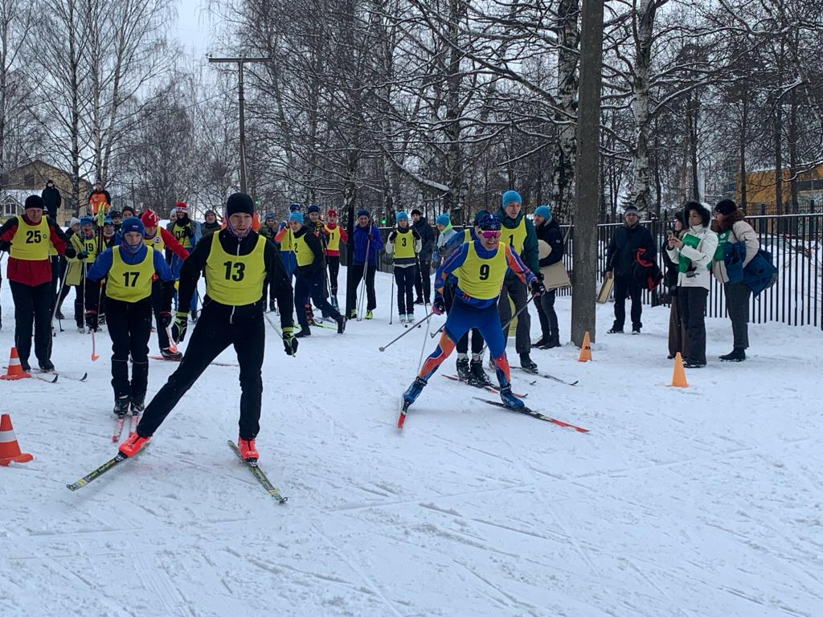В феврале**: лыжные соревнования среди мужских и женских команд в п. Яковлевское. Приняли участие 7 медицинских организаций. 1 место – Тутаевская ЦРБ; 2 место – Наркологическая больница; 3 место - ССМП и ЦМК

**В феврале**: «День здоровья» в сан. Воровского. Приняли участие 15 команд. 1 место – Тутаевская ЦРБ, 2 место – сан. Воровского, 3 место – ЯГМУ сотрудники.

**В марте**: «Зимние игры и забавы» в сан. «Сосновый бор». Приняли участие 13 команд. 1 место – Областная психиатрическая больница, 2 место – ССМП и ЦМК, 3 место – ЯГМУ сотрудники.

**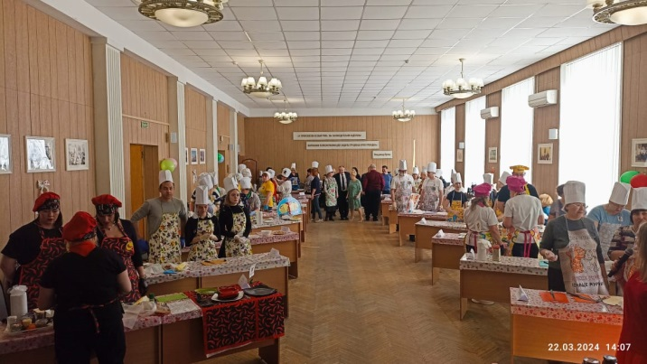22 марта** областная организация **впервые** провела «Кулинарный конкурс» среди команд медицинских организаций Ярославской области. 16 команд продемонстрировали свои кулинарные таланты и творческие способности. Победителем стала каждая команда в отдельно присвоенной номинации.

**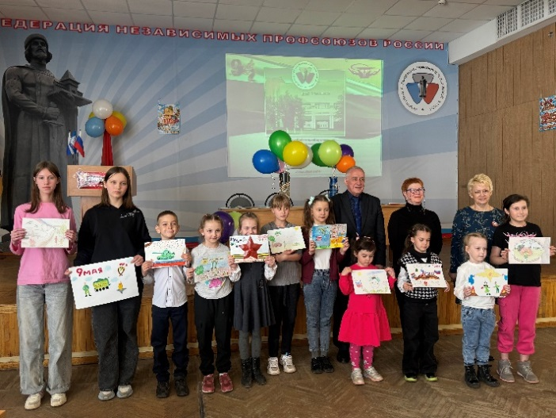3 мая** в Доме профсоюзов прошел конкурс детского рисунка «День Победы глазами детей». В мероприятии приняли участие дети членов профсоюза медицинских организаций Ярославской области. Все дети получили подарки, а рисунки отправлены бойцам СВО.

**В мае**: соревнования «Веселые старты» в сан. «Ясные Зори», приняли участие 8 команд. 1 место – Областная психиатрическая больница, 2 место – Тутаевская ЦРБ,

3 место – ЦГБ.

**В июне**: проведен фотоконкурс «Профессия в лицах», посвященный Дню медицинского работника. В мероприятии приняли участие 11 медицинских организаций региона. 1 место – Тутаевская ЦРБ, Городская поликлиника №3 им. Н.А. Семашко, 2 место – Угличская ЦРБ, КБ им. Н.В. Соловьева; 3 место —    Центр

**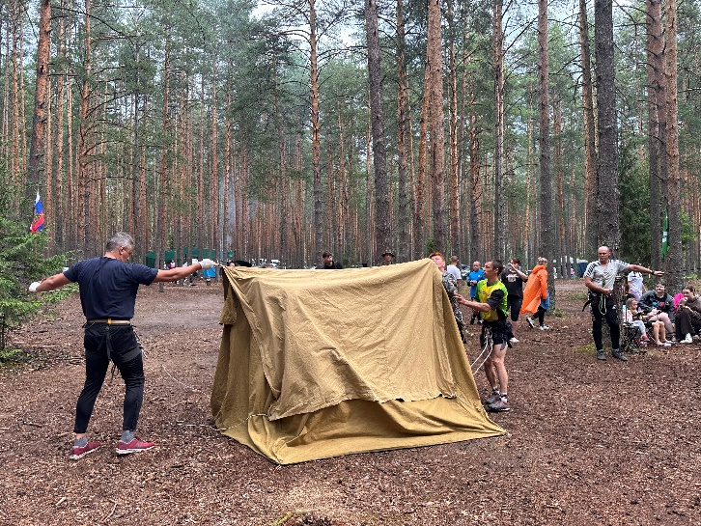**гигиены и эпидемиологии в Ярославской области, Брейтовская ЦРБ.

**В июне**: Туристический слет в Ярославском муниципальном районе. Приняли участие 8 команд.1 место - ССМП и ЦМК, 2 место – Тутаевская ЦРБ, 3 место –Угличская ЦРБ.

**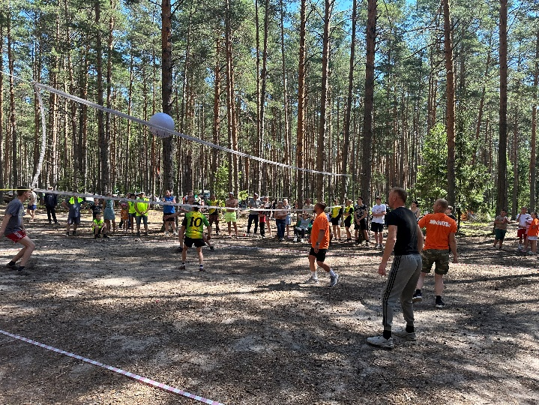**

**В сентябре**: проведены соревнования «Веселые старты» в сан. «Ясные Зори», приняли участие 8 команд. 1 место – Областная наркологическая больница, 2 место – ЯГМУ сотрудники, 3 место – Центр гигиены и эпидемиологии в ЯО.

**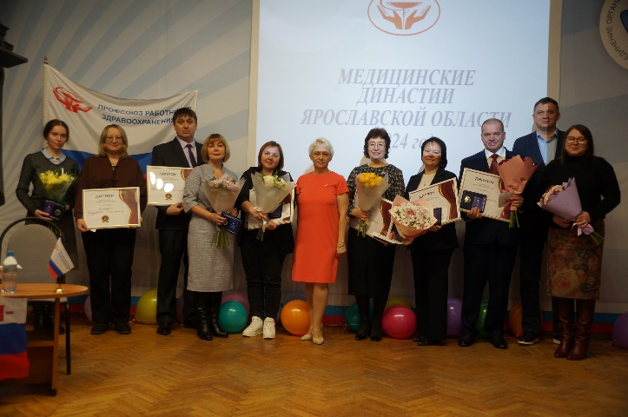**

**В декабре** «Медицинские династии Ярославской области». Приняли участие 7 династий из гг. Ярославля, Рыбинска, Углича. Все участники награждены нагрудным знаком Профсоюза работников здравоохранения РФ, дипломом в определенной номинации и подарочным сертификатом.

Оказывалась помощь председателям ППО в приобретении билетов на спектакли и концерты. С целью активизации культурно-массовой работы в ППО г. Рыбинска областной организацией проводилось обеспечение членов профсоюза автотранспортными средствами на посещение зрелищных мероприятий в г. Ярославле.

